Нестандартное оборудование для центра физического развития своими руками.
«Чудо-лыжи»
Используемый материал: пластиковые бутылки, цветная изолента.
Можно использовать в играх-эстафетах: «По горной лыжной тропе», «По лыжной тропе».
Цель: развивает координацию движений, физические качества.
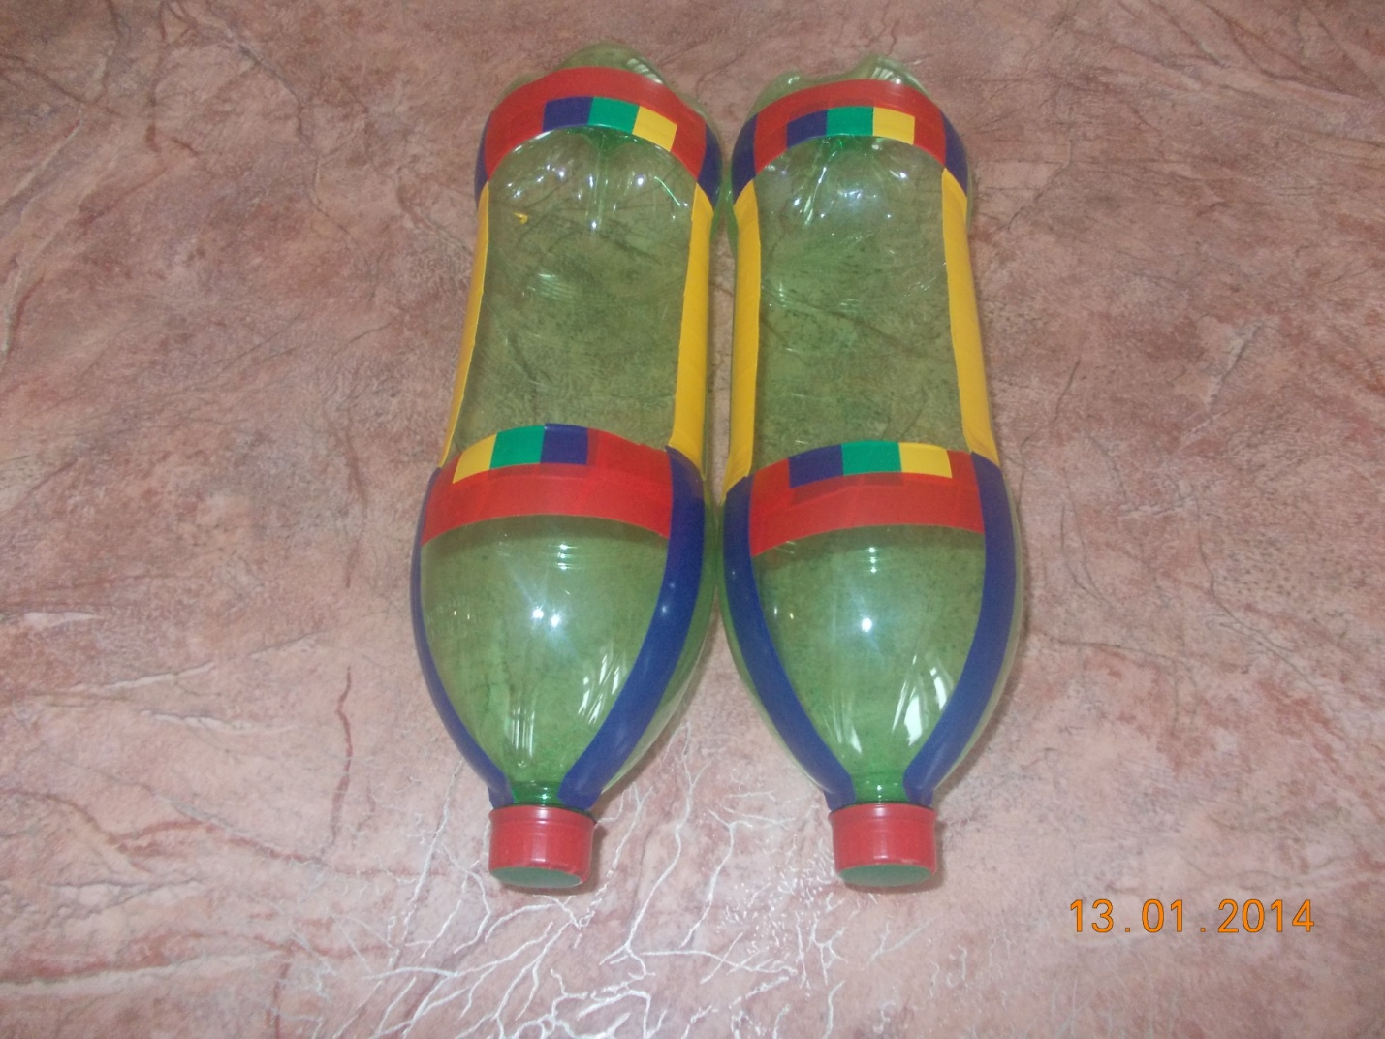

«Разноцветные пенёчки»

Используемый материал: ведёрки из-под майонеза,
цветная изолента.
Используются для выполнения ОРУ, перепрыгивания, ходьбы змейкой. «Попади в цель» - метание, «Волшебная дорожка».
Цель: развивает прыгучесть, ловкость, укрепляет мышцы ног, координацию движений, умение попадать в цель и работать в команде.

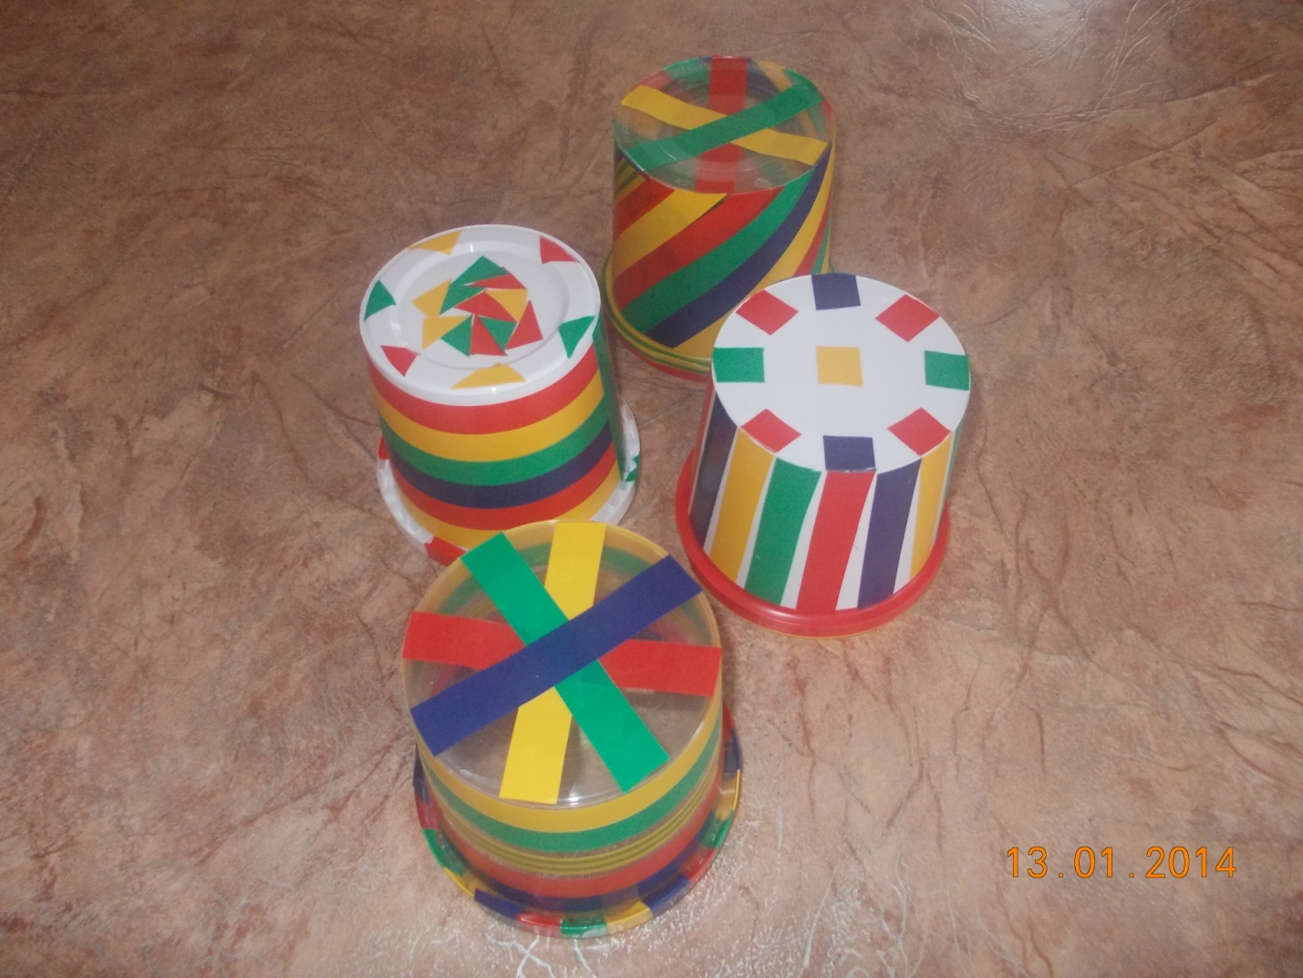

«Волшебные шарики»
Используемый материал: пластиковые бутылки, цветная изолента, скотч, мишура.
Предназначаются для выполнения основных движений, массажа и как предметы-заместители в сюжетно-роллевых играх.
Цель: формировать умение работать в команде, развитие мелкой моторики рук.

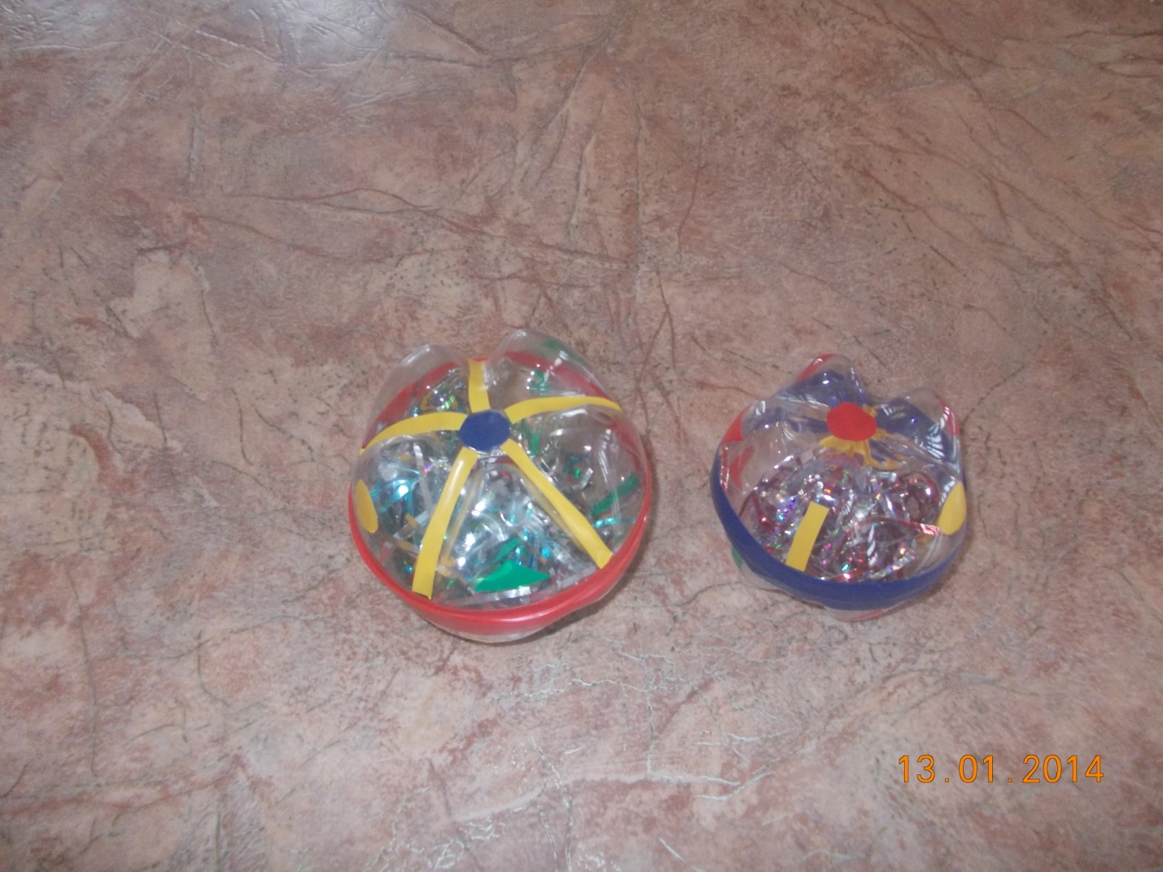

«Снежинки и косички»

Используемый материал: изолон(снежинки),
цветная лента (верёвочки-косички).
Используются для выполнения ОРУ, подвижных игр, при обучении прыжкам на двух ногах. «Поймай снежинку», «Скакалка».
Цель: развивает прыгучесть, ловкость, координацию движений, быстроту реакции.

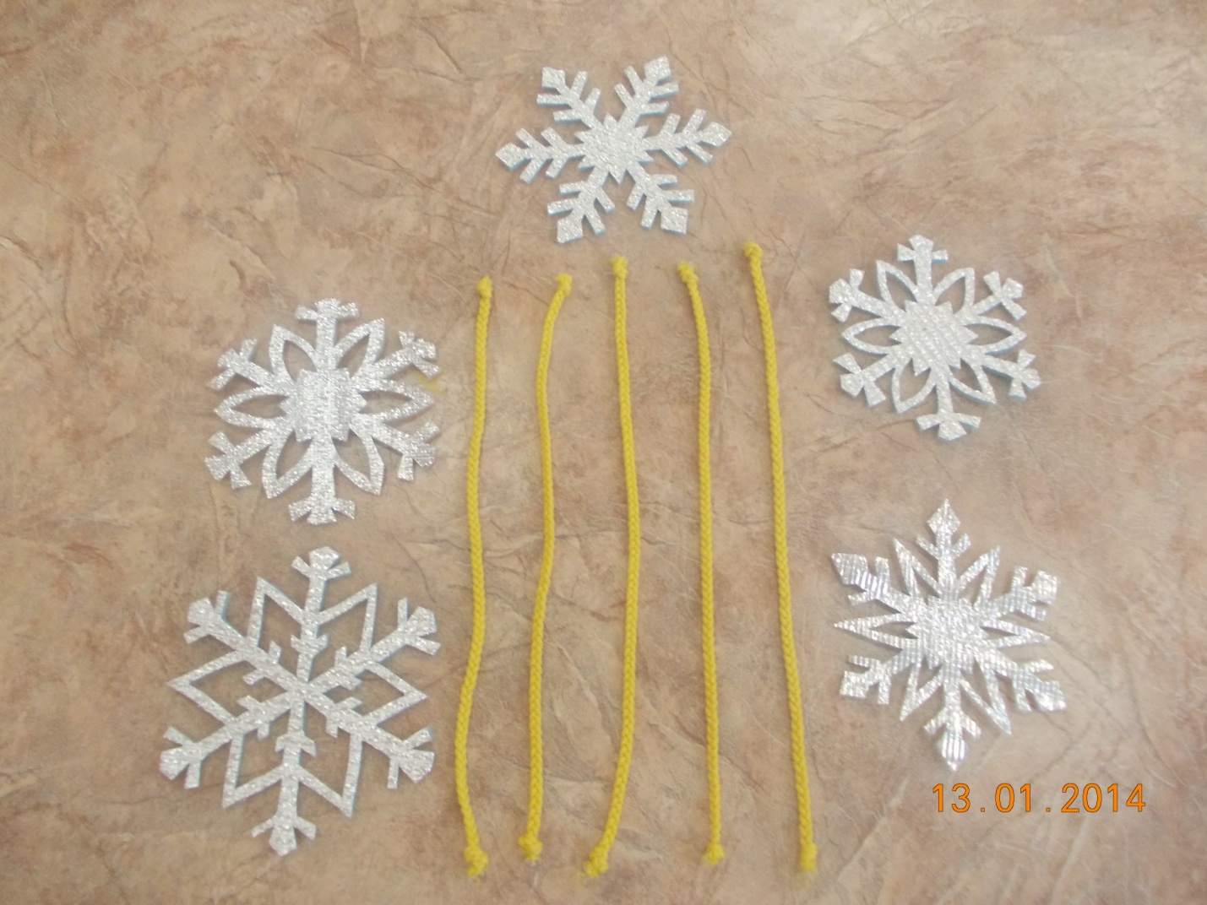

«Баночки-шумелочки»
Используемый материал: баночки из-под йогурта, цветная изолента, наполнитель (различные крупы). Вес баночек 150гр.
Можно использовать как шумовое сопровождение, утяжелители при выполнении физических упражнений.
«Гантели», «Передай дальше».
Цель: развивает силу рук, ловкость и вызывает положительные эмоции у детей.
